Ejercicios sobre funciones trigonométricas:

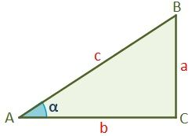

Encuentra el valor de α a través de la función del seno, siendo:

1. a=10, c=20
2. a=15, c=30
3. a=5, c=10

Encuentra el valor de α a través de la función del coseno, siendo:

1. b=15, c=30
2. b=20, c=25
3. b=30, c=40

Encuentra el valor de α a través de la función de la tangente, siendo:

1. a=10, b=30
2. a=5, b=15
3. a=50, b=70

Encuentra el valor de α a través de la función de la cosecante, siendo:

1. a=10, c=30
2. a=55, c=80
3. a=100, c= 150

Encuentra el valor de α a través de la función de la secante, siendo:

1. c=35, b=30
2. c=50, b=40
3. c=100, b=80

Encuentra el valor de α a través de la función de la cotangente, siendo:

1. b=40, a=20
2. b=80, a=40
3. b=35, a=15